Анализ на дому

Введение

В настоящее время большинство диагностических тестов по определению состояния здоровья и выявлению заболеваний человека выполняется в лабораториях специально обученным персоналом. Результаты анализов интерпретируются учеными и врачами-клиницистами и в дальнейшем используются для лечения пациента. До последнего времени лишь небольшое число важных анализов выполнялось непосредственно в клиниках и больничных палатах медицинским или обслуживающим персоналом и врачами-клиницистами. В последние 50 лет, и особенно в последнее десятилетие, наблюдается тенденция к разработке тестов, которые позволяли бы проводить анализ на дому без участия врача. Такие анализы могут быть выполнены или непосредственно человеком, у которого взята проба, или партнером. Полученные результаты используют для контроля состояния здоровья, предсказания критических ситуаций или для обнаружения и контроля заболеваний. Правильно интерпретировать результаты анализа может или сам пациент, или врач-консультант. Наборы для анализа на дому должны продаваться в аптеках или предоставляться врачом.

Хотя темпы перехода от анализа в лаборатории к анализу на дому не так высоки, как предсказывали эксперты, все же в 1984 г. общая стоимость наборов для самодиагноза, проданных в США через торговую сеть, составила около 240 млн. долл. Наиболее популярны наборы для определения глюкозы в крови и для обнаружения беременности. Предполагается, что темпы роста рынка сбыта этой продукции в США составят примерно 20% в год. Повышение внимания потребителя к своему здоровью и новые технические достижения привели к увеличению продажи наборов для диагностики на дому в такой степени, что в США только для определения ранних стадий беременности предлагается более 12 различных наборов. За последние 9 лет более 75 наборов для диагноза на дому были разрешены Управлением по контролю за качеством пищевых продуктов, медикаментов и косметических средств. Можно предполагать, что недавно появившийся в продаже набор для предсказания овуляции еще более увеличит объем продажи аналитических систем для самодиагностики. По мере преодоления технических трудностей диапазон и разнообразие анализов, которые можно проводить дома, будут все более возрастать.

1. Сфера **применения** анализов на **дому**

В принципе наборы для диагноза на дому можно использовать для 1) контроля лечения диабета; 2) оценки фертильности и фекундильности; 3) оценки функции почек и печени; 4) обнаружения опухолей; 5) обнаружения инфекционных заболеваний; 6) обнаружения алкоголизма

Для анализа можно использовать пробы 1) мочи; 2) крови; 3) фекалий; 4) выдыхаемого воздуха; 5) слюны; 6) молока; 7) цервикально-вагинальной жидкости; 8) спермы; 9) горловых мазков; 10) вагинальных мазков.

Чаще всего в домашних условиях возникает необходимость в

1. тесте на беременность, основанном на иммунохимическом обнаружении хорногонического гонадотропина человека в моче;
2. овуляционном тесте, основанном на иммунохимическом обнаружении лютеинизирующего гормона человека в моче; 3) определении глюкозы в крови или в моче; 4) определении белков в моче; 5) определении нитритов или эстеразной активности лейкоцитов как факторов, свидетельствующих об инфекции мочевого тракта.

Из перечисленных тестов только два выполняются методами иммуноанализа. Очевидно, что виды анализов, которые можно проводить на дому, ограничены техническими возможностями, клинической значимостью и социальной приемлемостью. Последний фактор затрудняет переход от лабораторных анализов к анализам в домашних условиях в силу позиций как врача, так и пациента. Очень немногие пациенты были бы готовы к самостоятельной постановке диагноза, не получив одобрения лечащего врача. Например, можно разработать домашний тест на венерические заболевания, такие, как гонорея. Однако эта возможность наталкивается на проблемы необходимости сообщения о положительном результате, возможности ложных положительных результатов и низкой чувствительности теста при анализе необработанных проб. Кроме того, наличие таких болезней предполагает существование второго потенциального пациента – партнера. В связи с последствиями положительных результатов и необходимостью выяснения потенциальных контактов домашние тесты встречают сильное возражение со стороны профессиональных медицинских работников. Следовательно, получение разрешения на такие тесты столкнется со значительным сопротивлением и потенциальный потребитель не будет иметь возможности приобрести такой набор.

2 Расширение сферы применения

Наборы для диагноза на дому уже утвердились в нашей жизни, и в будущем следует ожидать дальнейшего увеличения их числа и разнообразия за счет стремления потребителей наборов сэкономить время и деньги, а также иметь возможность самим следить за состоянием своего здоровья. В домашних условиях могут найти применение следующие виды анализов:

1. контроль терапевтических препаратов, например теофиллина;
2. обнаружение стрептококков группы А в гортани;
3. мониторинг фертильного периода для оптимального применения концептических или контрацептических препаратов;
4. диагностика менопаузы;
5. диагностика венерических заболеваний;
6. диагностика простудных заболеваний и гриппа;
7. обнаружение рака молочной железы и матки;
8. диагностика сердечнососудистых заболевании.

3. Технические требования

Идеальная аналитическая система для анализа на дому должна 1) быть простой и легкой в использовании; 2) включать как можно меньше стадий; 3) не требовать точного дозирования проб и реагентов; 4) использовать в качестве проб легкодоступные жидкости или ткани организма; 5) давать легко интерпретируемый конечный результат; 6) включать применение простых и дешевых приборов и инструментов либо вообще обходиться без них; 7) содержать реагенты, стабильные в течение 1–2 лет при комнатной температуре.

**4.** Тесты на беременность и овуляцию

В наборах для анализа на дому иммуноанализ впервые был применен в середине 70-х годов для определения ранних стадий беременности. История развития этого теста является наглядным примером применения технических новшеств в разработке простых анализов, работающих по принципу «да – нет». Тесты для предсказания овуляции разработаны позже. В них используются те же принципы, но необходимо регистрировать уже изменения количества определяемого вещества.

**4.1** Тест на беременность

Очень важно определять беременность на ранней стадии. Чем раньше женщина узнает о том, что она беременна, тем раньше она начнет заботиться о себе и своем будущем ребенке.

**4.1.1** Биохимические основы

Имеющиеся в продаже наборы для обнаружения беременности основаны на определении быстро возрастающего уровня hCG в моче. hCG начинает продуцироваться развивающимися трофобластами через 4–5 дней после оплодотворения яйцеклетки. Заметные количества hCG не обнаруживаются в сыворотке или моче по крайней мере в течение 7 дней после оплодотворения, но к моменту очередной ожидаемой менструации концентрация гормона достигает 80 – 100 ед./л. hCG является гликопротеином, структурно гомологичным другим гормонам подобного типа. А-субъединицы этих гормонов практически идентичны, в то время как 3-субъединицы специфичны и обусловливают их биологическую активность. Гомология J-субъединиц LH и hCG достигает 80%, однако /3-субъединица hCG имеет дополнительные 30 аминокислотных остатков на С-конце аминокислотной цепи. Антитела против этой части /J-цепи или против двух специфических конформационных эпитопов, образующихся в четвертичной структуре гормона, обеспечивают специфичность определения hCG. Специфичность любого иммуноанализа зависит от характеристик антисыворотки. Самые первые тесты на беременность были основаны на агглютинации. Эритроциты с сорбированным hCG инкубировали с антителами и образцом мочи. В отсутствие hCG эритроциты агглютинировали. Если же в моче находилось достаточное количество hCG, то агглютинации клеток не происходило. Последующие модификации теста включали использование частичек с сорбированными антителами, которые в присутствии гормона образовывали осадок. Однако интерпретировать результаты модифицированных тестов было очень трудно. Более того, на результаты таких тестов влияли механические воздействия, а для проведения анализа требовалось от 1 до 2 ч.

Поликлональные антитела, применявшиеся ранее в тестах на беременность, неизменно давали перекрестные реакции с LH, имеющимся в моче любой женщины, поэтому с помощью этих тестов можно было надежно определять только высокие концентрации hCG. Кроме того, аффинность; специфичность поликлональных антисывороток и содержание специфических антител в них изменялись от партии к партии в широких пределах. Развитие гибридомной технологии получения моноклональных антител позволило решить проблемы, связанные со специфичностью и непостоянством свойств антисывороток. На базе моноклональных антител появилась возможность создания высокочувствительных тестов с использованием не только конкурентных, но и прямых «сандвич» – методов.

Несколько лет назад в продаже появился набор для обнаружения беременности с помощью иммуноанализа на частичках золей. В тесте используется раствор коллоидного золота, красный цвет которого не меняется и при связывании антител. Если частички, на которых сорбированы антитела к hCG, инкубировать с пробой, содержащей гормон, то по мере их агрегации красно-малиновая окраска в течение 30 мин постепенно исчезает. При содержании гормона более 150 ед./л малиновая окраска переходит в серую. В последней модификации этого метода анализ проводится на твердых носителях – дипстиках. Антитела одного типа связаны с полистирольным дипстиком, а второго – сорбированы на частичках золота. Инкубация дипстика с пробой мочи и меченным частицами золота реагентом приводит к образованию розовой окраски на дипстике, если в пробе имеется достаточное количество hCG.

В больши~~нс~~тве наборов для обнаружения беременности, имеющихся в настоящее время в продаже, используются методы типа ELISA, впервые описанные в работе. Этот метод стал активно использоваться в наборах для анализа на дому после появления гибридомной технологии, позволяющей получать в больших количествах специфические, высокоаффинные моноклональные антитела. Во многих из этих методов применяют дипстики, несущие антитела одного типа, и конъюгаты антител второго типа с ферментом в качестве метки. Мембраны могут быть изготовлены в виде полосок из полистирола или из специальной бумаги на пластиковой подложке. Если меткой является щелочная фосфатаза, то используют цветную реакцию с субстратом, например 5-бром-4-хлор-3-индолил-фосфатом, в результате которой на твердой фазе образуется нерастворимый продукт голубого цвета. В случае пероксидазы хрена, как правило, применяют цветные реакции в растворе.

В этих методах достигается чувствительность около 50 ед./л, что примерно соответствует концентрации hCG в момент ожидаемой менструации. Преимущество методов типа ELISA состоит в высокой чувствительности и однозначности результата анализа. В качестве примера на рис. 1 изображен набор Clearblue™. Здесь же дано краткое описание принципа действия набора.

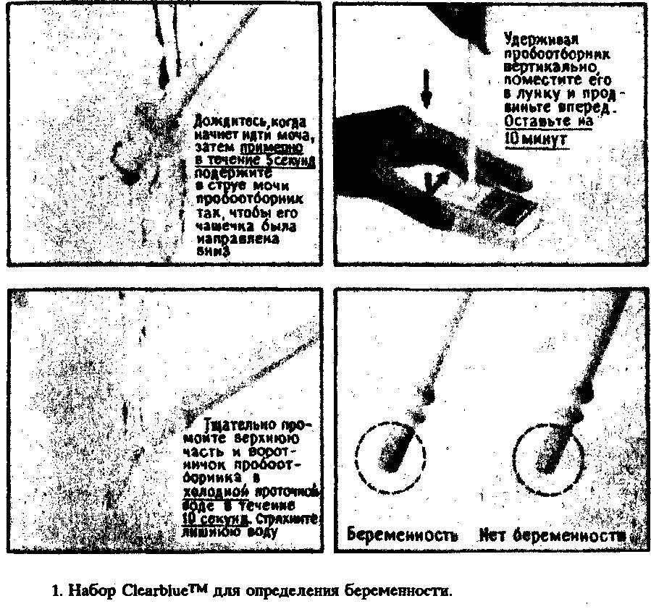

Clearblue™ является единственным набором, в котором максимально упрощен даже отбор проб, а все реагенты поставляются в виде готовых к употреблению растворов. В набор входят специальные стержни, на наконечниках которых сорбированы моноклональные антитела против S-субъединицы hCG. Специальный колпачок закрывает наконечник. Вместе они образуют оригинальное устройство для отбора проб. При введении этого устройства в поток мочи происходит отбор требуемого количества пробы. Весь hCG в пробе связывается с антителами. После этого колпачок снимают, наконечник промывают под струей воды и помещают в лунку с антителами анти-hCG, конъюгированными со щелочной фосфатазой. Если в пробе содержится hCG, то конъюгат антитело – фермент также связывается на поверхности наконечника. Далее наконечник промывают и помещают во вторую лунку, содержащую БХИФ. При наличии в моче hCG в результате образования производного индиго на поверхности твердой фазы появляется голубая окраска.

Все растворы находятся в одном блоке, а в ходе анализа нет необходимости в переносе проб мочи. Для получения результата в течение 30 мин женщине необходима только водопроводная вода.

В последние годы в методе типа ELISA применяют микропористые мембраны. Микропористые мембраны позволяют сократить время анализа до 5 мин благодаря высокой концентрации антител и большой величине отношения площади поверхности к объему, в результате чего резко снижается роль диффузионного фактора во взаимодействии реагентов. Иными словами, короткий диффузионный путь обеспечивает быстрое связывание иммунохимических реагентов с твердой фазой. Кроме того, в присутствии избытка реагентов реакция связывания протекает по псевдопервому порядку. Возможно, что в ближайшем будущем такие методы будут использовать в наборах для диагноза на дому. Методы с микропористыми мембранами выгодно отличаются очень малой продолжительностью анализа и возможностью использования положительного контроля, как, например, в наборе Abbott Testpack™. К недостаткам таких методов относятся их многостадийность и необходимость добавления определенного количества реагентов с помощью пипетки.

4.2 **Овуляционные** тесты

Вслед за разработкой и производством иммуноаналитических наборов для определения беременности на дому были разработаны различные варианты ELISA и для определения изменения уровня LH в моче с целью предсказания овуляции.

4.2.1 Клинические и биохимические основы

От одной шестой до одной десятой всех супружеских пар обращаются к врачу в связи с проблемой субфертильности. Субфертильность можно определить как неспособность забеременеть после года нормальной половой жизни без применения противозачаточных средств. Причины субфертильности могут быть разными, но вероятность оплодотворения можно существенно повысить за счет определения наиболее фертильного периода.

До последнего времени единственными домашними методами определения наиболее фертильного периода женского цикла были регистрация изменения температуры базального тельца или изменения эластичности и объема шеечной слизи. Оба этих метода показывают, что овуляция может произойти или уже произошла, но они очень ненадежны в различных физиологических и патологических ситуациях. Если указанные методы используются правильно и достаточно долго, то шансы на возникновение беременности могут увеличиться. Теоретически можно показать, что выбор оптимального момента для полового акта повышает вероятность беременности. Критическим событием, предшествующим овуляции, является выброс в кровь LH. Этот процесс можно использовать для деления овариалыюго цикла на фолликулярную и лютеальную фазы. Во время фолликулярной фазы LH и FSH высвобождаются из гипофиза в небольших количествах и стимулируют созревание трех-четырех фолликулов внутри яичника. Впоследствии один из фолликулов становится доминирующим и начинает секретировать все большие количества эстрогена. По достижении на короткое время определенного критического уровня эстрогена в крови через положительную обратную связь с гипоталамусом резко увеличивается секреция LH. Секреция LH в середине цикла стимулирует разрыв фолликулярных мембран и высвобождение созревшего ооцита. Считают, что яйцеклетка способна к оплодотворению в течение 12–14 ч, а сперматозоиды остаются жизнеспособными в женском воспроизводительном тракте по крайней мере в течение 3 дней. После секреции LH женщина потенциально фертильна в течение 1–2 дней. Во время лютеальной фазы цикла пустые фолликулы образуют структуру, называемую corpus luteum, которая секретирует прогестерон и эстроген. Если оплодотворение произошло, то зародыш имплантируется в эндометрий и секреция прогестерона продолжается еще в течение 12 недель. Если яйцеклетка не оплодотворена, то corpus luteum распадается и уровень циркулирующего прогестерона падает. Тогда эндометрий разрушается, и начинается новый менструальный цикл. Первый день менструального кровотечения можно считать началом нового цикла.

Начинать определение LH в моче следует, согласуясь с длительностью и особенностями менструального цикла. Желательно начинать анализ за 2–3 дня до ожидаемой овуляции, которая у женщин с нормальным циклом наступает через 12–16 дней после менструации. Дата начала тестирования должна быть равна продолжительности цикла минус 17. В случае нерегулярных циклов для определения начальной даты необходимо брать время наиболее короткого цикла. Очевидно, что из-за проблем, связанных с вычислением продолжительности менструального цикла, нерегулярностью овариальных циклов, а также необходимостью получения достоверной базовой линии, результаты тестирования будут тем надежней, чем больше будет проведено анализов.

В последние два года разработано несколько наборов для определения времени овуляции на дому и в клиниках. За исключением набора Discretest™, который основан на методе SPIA, во всех остальных наборах применяются методы типа ELISA. Основные характеристики этих наборов приведены в табл. 1.

Таблица 1. Сравнительные характеристики наборов для самодиагноза, выпускаемых в Великобритании и предназначенных для обнаружения повышения концентрации LH в крови как критерия овуляции

|  |  |  |  |  |  |
| --- | --- | --- | --- | --- | --- |
|  |  | Компания, выпускающая набор, | | и название набора |  |
| Параметр | Unipath/Oxford | (Mab's Inc.)8 | Tambrands (Hygeia) | Quidel | Chefaro |
|  | Clearplan | Ovustick/selftest | First response | Quest | Discretest |
| Метод | ELISA | ELISA | ELISA | ELISA | Агглютинация |
| Метка | Щел. фосфатаза | Щел .фосфата за | Пероксидаза хрена | Щел .фосфатаза | Золь золота |
| Твердая фаза | Полистирольный | Пластиковая | Пластиковая | Пластиковая полоска с бумажным верхом (для анализа и контроля) | Золь золота |
|  | дипстик | карточка | карточка |  |
|  | (цилиндрический) |  |  |  |
|  |  |  |  |  |
| Отбор пробы | Утром или | Между 10 и 20 ч; | Рано утром | Рано утром | Рано утром |
|  | поздно вечером | рекомендуется в середине дня |  |  |  |
|  |  |  |  |  |
| Прибор для | Имеется | Нет | Нет | Нет | Нет |
| отбора пробы |  |  |  |  |  |
| Число анализов, | 10 | (а) 6 | (а)3 | 5 | 7 |
| которое позволяет |  | (6)9 | (6)6 |  |  |
| ныполнить набор |  |  |  |  |  |
| Продолжительность | 30 | 60 | 20 | <35 | 30 |
| анализа, мин |  |  |  |  |  |
| Время от сигнала | 24-36 | 24-36 | 12-24 | 2044 (США) | 24 |
| до овуляции, ч |  |  |  | 20-36 (Франция) |  |
| Положительная | Голубой цвет на дипстике | Голубой цвет на карточке | Зелено-голубой цвет жидкости в пробирке | Голубой цвет на бумажной цолоске | Исчезновение розовой окраски в пробирке |
| реакция |
|  |  |  |  |  |
| Форма хранения результатов | Коллекция дипстиков | Сравнение интенсивности карточек | Интенсивность окраски - запись на трафарете | Запись результата на листке бумаги | Оценка потери интенсивности окраски |
|  |  |  |
| Точность, | >98 | 93 | 66 при 6 анализах | 87 - один анализ | 66 - определение |
| % | (увеличение LH) | (овуляция) | 85 при 9 анализах | 93 - два анализа | овуляции, |
|  |  |  | (овуляция) | 100 - три анализа в день | 99 - точность |

В наборе Clearplan™ используется двухстадийный ELISA, и конструктивно он аналогичен набору Clearblue™. Большинство применяемых в настоящее время тестов на овуляцию имеет примерно одинаковую чувствительность определения LH. Поскольку в методе ELISA LH определяют по появлению окраски, а в гомогенном методе SPIA – по ее исчезновению, то первый позволяет определить меньшие концентрации и момент начала секреции LH. Один набор позволяет выполнить от 5 до 10 анализов. Набор Clearplan™ рассчитан на 10 анализов и поэтому эффективен даже при нерегулярных циклах и обеспечивает контроль нескольких регулярных циклов. Способ регистрации результатов также изменяется от ответа типа «да – нет» до шкалы интенсивности цвета.

Содержание LH в моче до и после его усиленной секреции составляет от 5 до 26 ед./л, а в середине цикла – от. 45 до 200 ед./л. Чувствительность определения LH должна быть такой, чтобы четкая положительная реакция обеспечивалась при концентрациях гормона выше 45 ед./л и чтобы можно было четко различать концентрации более 45 и менее 20 ед./л. В разных работах приводятся различные интервалы между секрецией LH и процессом овуляции. Принято считать, что содержание гормона в сыворотке возрастает примерно за 32 ч до начала овуляции и достигает максимума за 16 ч до разрыва фолликулярной мембраны. Концентрация LH в моче повышается через несколько часов после увеличения его содержания в сыворотке.

Концентрация LH зависит от времени дня и даже от времени года. В работе указывается, что чаще всего секреция LH начинается между 6 и 12 часами, в то время как другие авторы считают наиболее вероятным период от полуночи до 7.30 утра. Поскольку концентрация гормона обычно повышается по меньшей мере в течение 12 ч, то чувствительность около 40–50 ед./л достаточна для обнаружения секреции LH с помощью одного анализа в день. Увеличение концентрации LH можно подтвердить повторным анализом через 12 ч. На рис. 2 представлены результаты определения уровня LH в моче с помощью цветового шаблона.

4.3 Контроль терапевтических лекарственных препаратов

Хотя наборы для мониторинга лекарственных препаратов на дому еще не производятся, уже разработаны простые методы определения некоторых лекарств вне крупных централизованных лабораторий. Например, компания Syva под торговым названием Acculevel™ производит наборы в виде индикаторных бумажек, с помощью которых в небольших специализированных лабораториях можно определять теофиллин и фенобарбитал. В наборе Acculevel™ проба и конъюгат гаптен – фермент находятся в одном реакционном сосуде, в который помещают конец бумажной полоски с иммобилизованными на ней антителами к данному гаптену.

Высота, на которую поднимается конъюгатгаптен – фермент» пропорциональна концентрации антигена в пробе. Полоску затем помещают в раствор с субстратом и измеряют высоту окрашенной зоны, пропорциональную количеству лекарственного препарата в образце. Применение набора Acculevel™ для анализов на дому маловероятно в силу его высокой стоимости.

5. Перспективы развития

Новые методы, позволяющие создавать наборы для анализа на дому, по-видимому, будут разрабатываться столь же быстрыми темпами, как и в течение последних десяти лет. Такие наборы должны совершенствоваться в следующих направлениях:

1. сокращение числа стадий;
2. дальнейшее упрощение;
3. сокращение времени анализа;
4. введение положительного контроля;
5. совершенствование способов отбора проб;
6. увеличение числа определяемых веществ.

По мере того как дальнейшие технические новшества позволят определять новые вещества, следует ожидать появления новых разнообразных наборов для анализа на дому. Их использование, однако, будет в большой степени зависеть от уровня образования потребителей и их отношения к таким наборам, понимания важности контроля некоторых состояний организма и той пользы, которую в этом отношении могут принести наборы для анализов на дому. Например, опасность сердечнососудистых заболеваний и их возможная связь с диетой могут стимулировать выпуск наборов для определения содержания холестерина в крови или относительного содержания липопротеинов низкой и высокой плотности. Однако некоторые анализы, например диагностика венерических заболеваний, по-видимому, еще долго будут выполняться только в специализированных лабораториях.